ПРИЛОЖЕНИЕ

к постановлению администрации

Заводского сельсовета

от 04.10.2022 № 37

СХЕМА

расположения площадки сбора ТКО с. Озеро-Петровское, ул. Почтовая

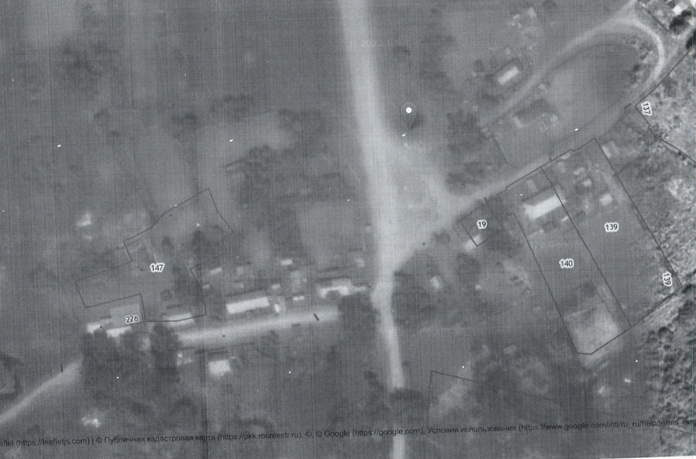

СХЕМА

расположения площадки сбора ТКО с. Озеро-Петровское, ул. Линейная

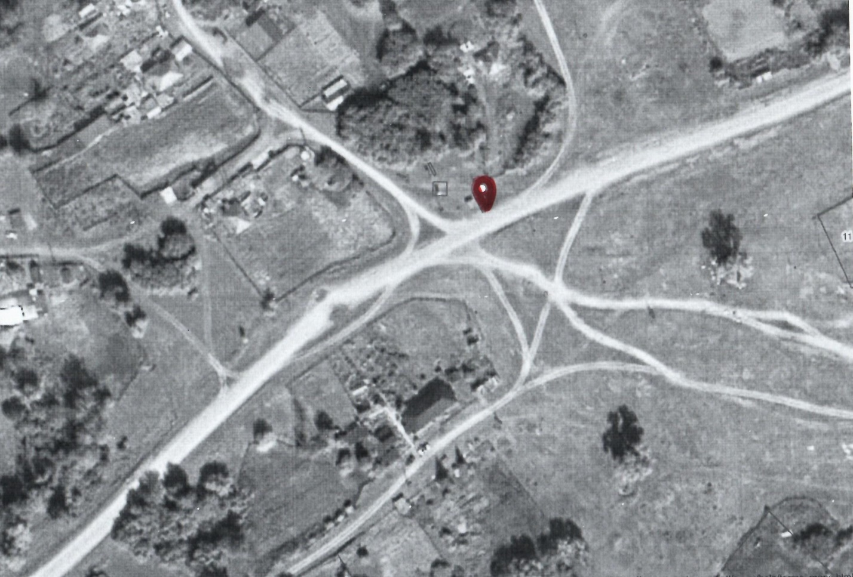

СЗХЕМА

расположения площадки сбора ТКО с. Озеро-Петровское, ул. Набережная

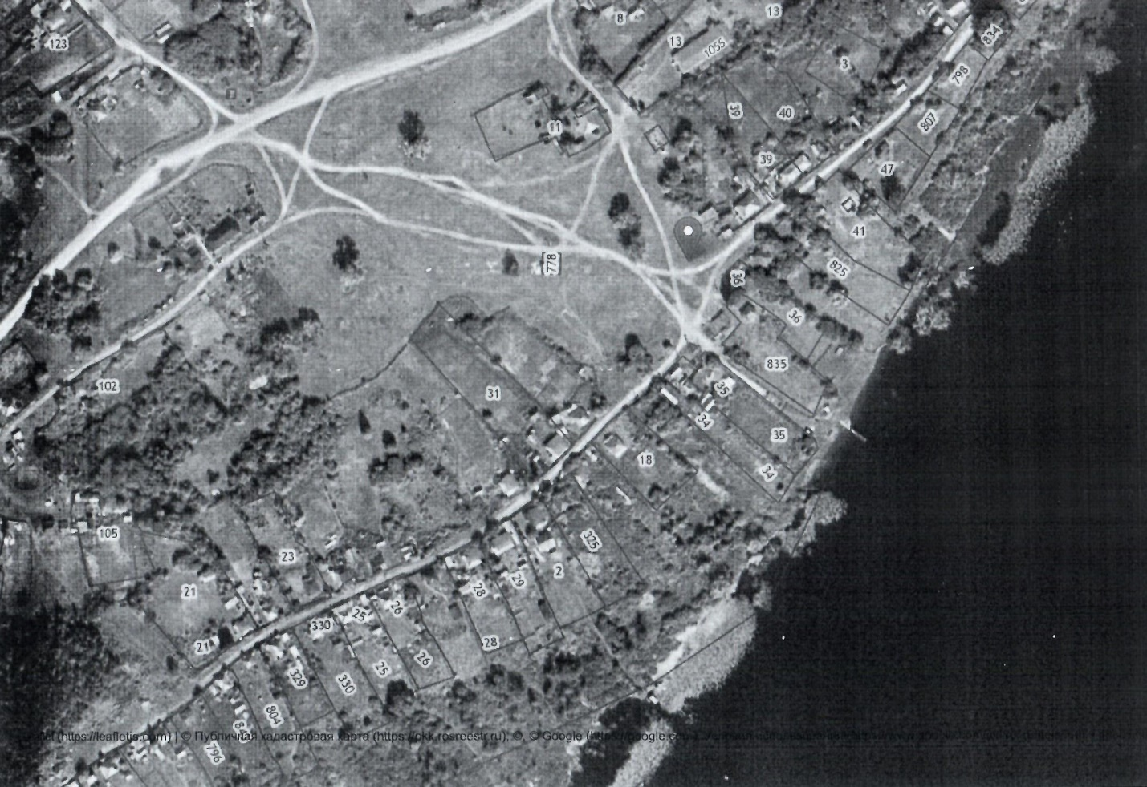

СХЕМА

расположения площадки сбора ТКО с.Заводское,ул.44 квартал

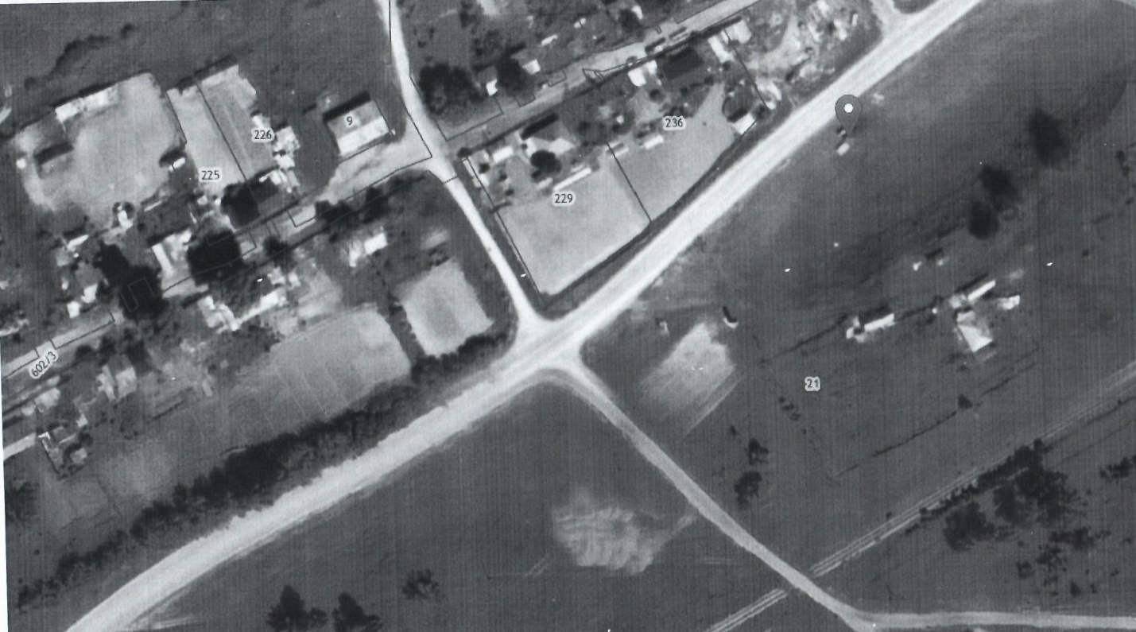

Схема

расположения площадки сбора ТКО с. Заводское ул.50 лет Октября

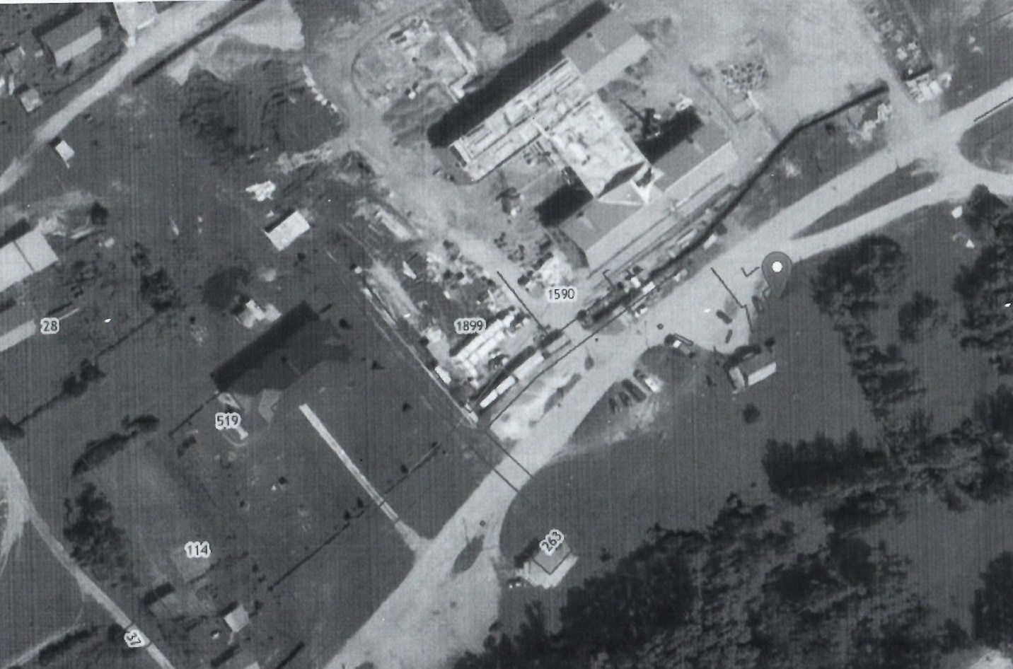

СХЕМА

расположения площадки сбора ТКО с. Заводское, ул. 50 лет Октября (в районе д.19)

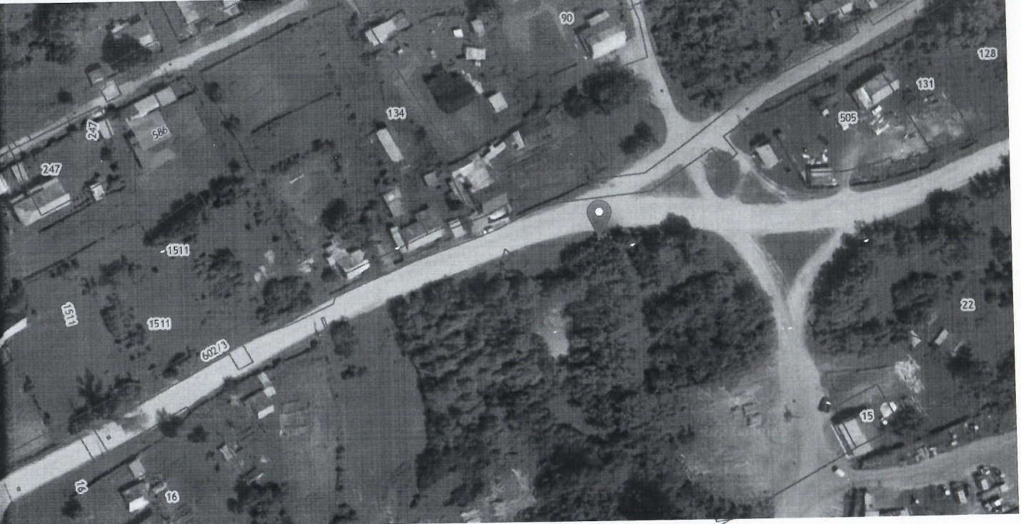

СХЕМА

расположения площадки сбора ТКО с. Заводское, ул. Армейская

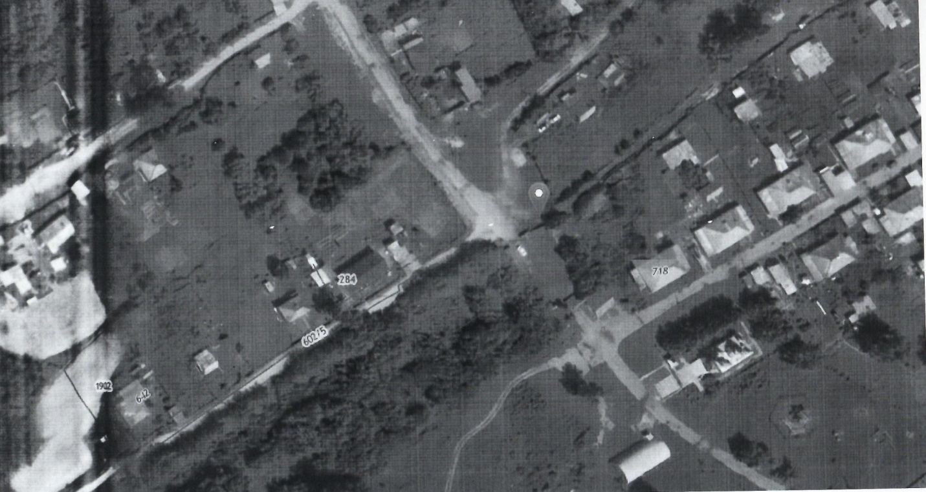

СХЕМА

расположения площадки сбора ТКО с. Заводское, ул. Мира

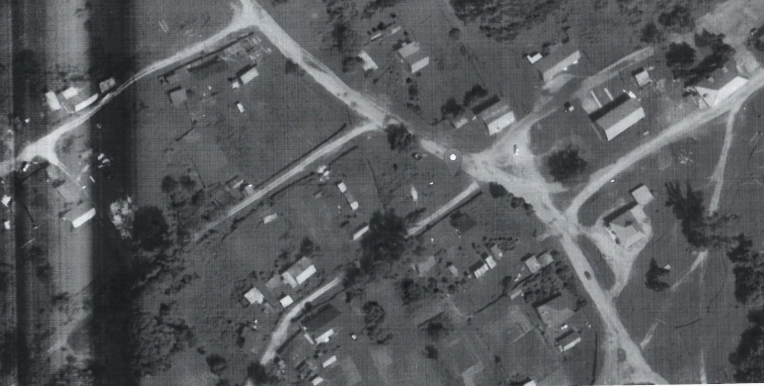

СХЕМА

расположения площадки сбора ТКО с. Заводское, ул. Ленина

